**Тема**: Порядки алгоритмов. Рекурсия. Общие сведения. Простейшие функции. Примитивная рекурсия.

**Источники**:

У. Топп, У. Форд. Структуры данных в С++: Пер. с англ. – М.: ЗАО «Издательство БИНОМ», 1999, 816с. **§ 10.1; 10.2; 10.3, 10.4, 10,5**

https://ru.wikipedia.org/wiki/Рекурсия

Рекурсия

- определение, описание, изображение какого-либо объекта или процесса внутри самого этого объекта или процесса, то есть ситуация, когда объект является частью самого себя.

Рекурсивный алгоритм

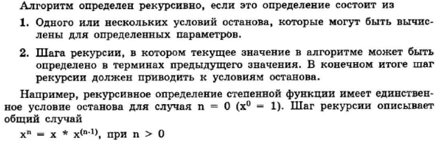

Ещё один пример:

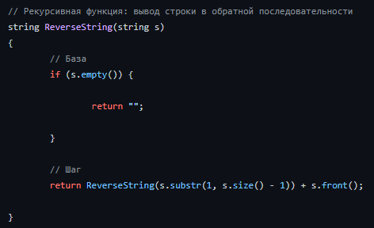

Где «База» - точка остановы.

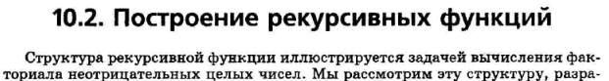

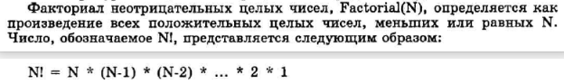

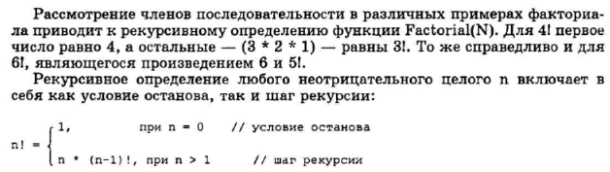

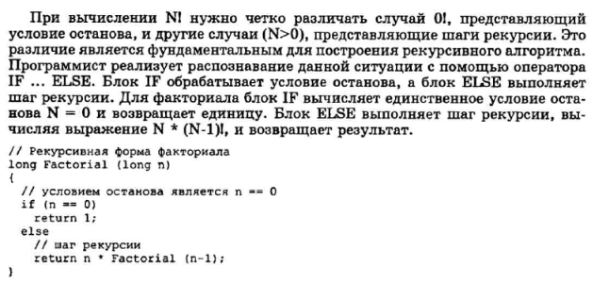

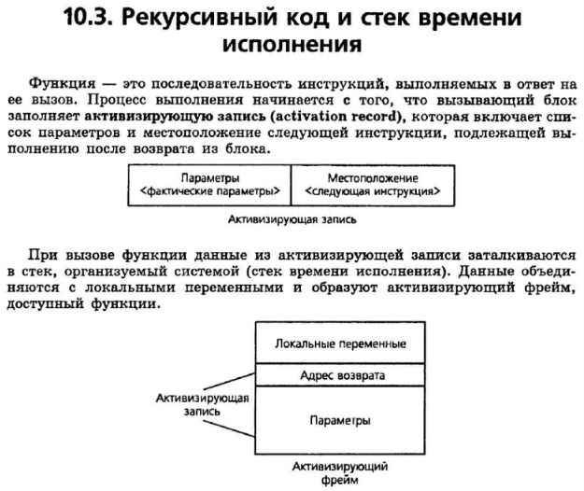

А потому, выполняя длительное время рекурсивную функцию, стек может переполниться и это явно не поможет решить алгоритм быстрее.